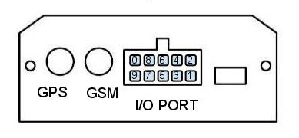**Cổng vào ra**

|  |  |  |  |  |
| --- | --- | --- | --- | --- |
|  | **Mầu** | **Chức năng** | **Đặc tính** | **Mô tả** |
| 1 | Đỏ | VCC - Nguồn cấp ( +) | 8V ~40V | Nối với điện áp cực dương (cực “+”) của acqui |
| 2 | Xám | *Dự trữ* |  | *Dự trữ* |
| 3 | Đen | GND - Mát (-) | Ground | Chân mát, nối với cực “-“ của acqui. |
| 4 | Tím | Đầu vào tốc độ thực | Digital Input | Nối với dây xung tốc độ của xe |
| 5 | Vàng | SOS | Digital Input | Đấu với nút bấm cảnh báo khẩn cấp SOS.  Khi chân này được nối xuống mát thì thiết bị sẽ gửi tín hiệu cảnh báo. |
| 6 | Cam | Đầu ra điều khiển tắt mở động cơ | Digital Output | Nối với Rơ le tắt mở động cơ. Khi thông tin của lái xe không chính xác ( hoặc thẻ không đúng, hoặc password không đúng) chân này sẽ ở trạng thái OPEN 🡪 Rơle cắt nguồn. Nếu thông tin lái xe chính xác chân này được nối xuống mát (GND). |
| 7 | Xanh lục | Đầu vào cảm biến cửa | Digital Input | Nối với tín cảm biến cửa |
| 8 | Nâu | Đâu vào ACC | Digital Input | Nối với chân ACC, khi chân này ở mức điện áp cao – dương nguồn thì t  hiết bị sẽ nhận là xe đã khởi động. Và ngược lại sẽ hiểu là xe đã  tắt máy khi chân này nối xuống mát. |
| 9 | Xanh dương | Đầu vào tương tự | Analog Input | Đầu vào tương tự (từ cảm biến nhiệt độ, hoặc xăng dầu…) |
| 10 | Trắng | Đầu vào tương tự | Analog Input | Đầu vào tương tự (từ cảm biến nhiệt độ, hoặc xăng dầu…) |